* **Penggunaan *Nested and Stacked***

Fungsinya adalah menampilkan output dengan cara diuraikan.

Langkah-langkahnya :

* + Buat file **LATIH3** , seperti dibawah ini :

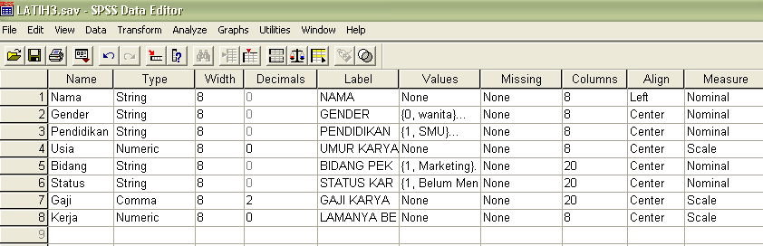

**Gambar 3.8 Definisi dalam Variabel View untuk LATIH3**

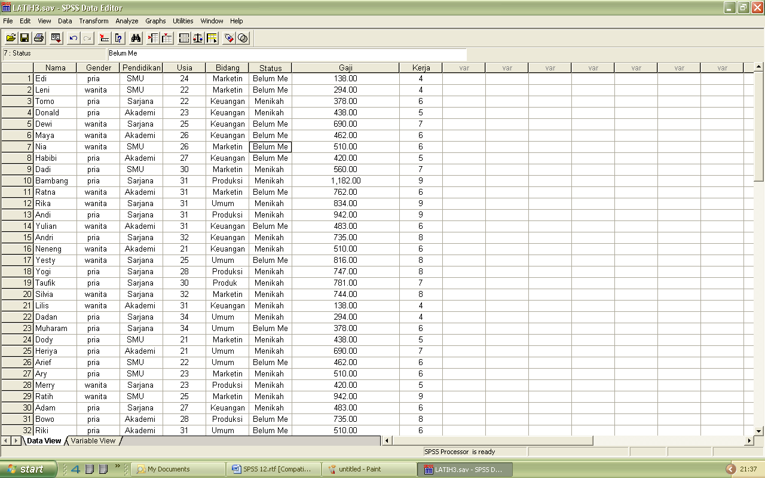

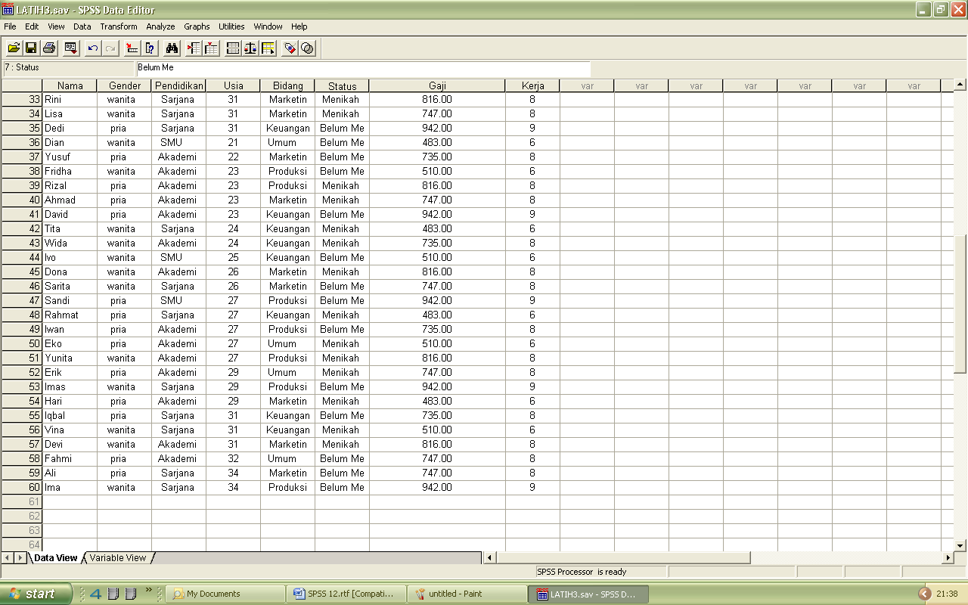**Gambar 3.9 Data Lengkap Untuk LATIH3 dalam Data View**

* + Pilih **Analyze**, submenu **Tables**, lalu **Basic Tables**. Tampak di layar :

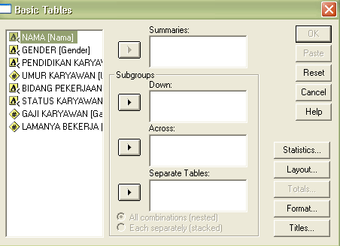

**Gambar 3.10 Kotak dalam *Basic Tables***

Pengisian :

* + **Summeries**, masukkan variabel Umur.
  + Pada **statistics…** pilih count dan mean, kemudian abaikan yang lain, dan tekan continu.
  + Pada bagian **Sub Groups**, isi **Down** untuk mengisi baris. Pilih Variabel Pendidikan Karyawan dan Status Karyawan.

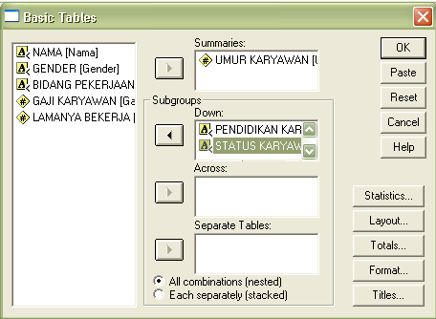

**Gambar 3.11 Kotak pengisian *Summaries, Subgroups* dalam *Basic Tables***

* + Pilih **All Combination (nested)**
  + Abaikan yang lain, dan tekan tombol **OK.** Maka outputnya adalah :

**Tabel 3.3 Output Nested and Stacked**



* **Analisis :** Ada 11 karyawan dengan latarbelakang pendidikan Akademi dimana statusnya belum menikah dan umurnya rata-ratanya 27 tahun sedangkan yang sudah menikahnya ada 13 orang dan usianya rata-rata 26 tahun. Lalu yang berlatarbelakang pendidikan Sarjana dimana statusnya belum menikah dan yang menikah adalah 9 orang dengan usa rata-ratanya 30 tahun dan 16 orang yang usia rata-ratanya 29 tahun.Yang berlatarbelang pendidikan SMU berjumlah 7 orang dan 4 orang yang masing-masing belum menikah dan sudah menikah dimana usia rata-ratanya adalah 24 tahun dan 25 tahun.
* Jangan lupa **Save As Output Nested and Stacked dalam *Basic Tables***

**3.2. General Tables**

**General Tables** fungsinya hampir sama dengan **Basic Table**, perbedaannya adalah **General Tables** tidak mempunyai besaran statistik yang lengkap, tapi ditambah fungsi pengolahan **Multiple Response** set.

Akan dibuat tabel berdasarkan file **LATIH3**. **Generals Tables** akan memuat komposisi karyawan berdasarkan Bidang, Pendidikan Karyawan dan Gender. Variabel Bidang sebagai baris, dan Pendidikan sebagai kolom. Sedangkan Gender sebagai layer, yaitu yang membagi tabel.

Langkah :

* Buka File **LATIH3**
* Dari menu utama SPSS pilih **Analyze**, submenu **Tables** , kemudian pilih **General Tables.** Maka muncul ,

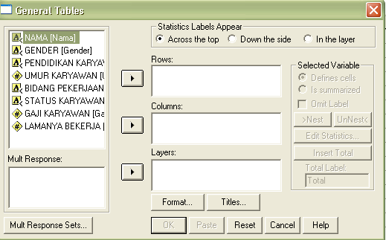

**Gambar 3.12 Kotak *General Tables***

* **Rows** atau baris, masukkan variabel **Bidang**
* **Columns**  atau kolom, sesuai kasus masukkan variabel **Pendidikan**
* **Layer** sesuai kasus masukkan **Gender**.
* Buka pilihan FORMAT DAN PILIH **zero,** yang berarti nilai kosong pada output akan ditampilalkan sebagai 0.
* Mengisi jumlah **TOTAL**. Tombol **INSERT TOTAL** digunakan untuk menambah jumlah isian pada baris, kolom atau layer.
* Sorot variabel Bidang dan kemudian klik tombol **Insert Total,**  maka akan muncul kata ‘bidang total’ di bawah variabel Bidang.
* Sorot variabel Pendidikan dan kemudian klik tombol **Insert Total**, untuk menambah total pada variabel Pendidikan
* Bagian **SELECTED VARIABLES**. Bagian ini hampir sama dengan insert total, sehingga jika variabel sudah dilakukan proses insert total, maka pada variabel tersebut pilihannya adalah **DEFINE CELLS** yang berarti isi angka tiap-tiap sel akan ditampilkan. Pilihan **OMIT LABELS** hanya mengatur penampakan kalimat dari variabel. Karena telah dilakukan proses insert total, maka Omit labels diabaikan.
* Tekan **OK.**

Output yang kita peroleh adalah sebagai berikut,

**Tabel 3.4 Output berdasarkan Gender Wanita**



**Analisis :**

Dari tabel di atas terlihat bahwa karyawan wanita yang berpendidikan Sarjana di bidang Keuangan ada 3 orang, di bidang Umum ada 2 orang, di bidang Marketing ada 4 orang, di bidang Produksi ada 3 orang. Mungkin sebaiknya bagian personalia menambah karyawan wanitanya di bidang Produksi dengan latar pendidikan SMU dan di bidang Umum dengan latar belakang pendidikan Akademi..

Apabila ingin melihat komposisi karyawan dengan gender pria, maka Double Klik pada output yang berbentuk table, maka ada combo box Gender dan pilih Pria, sehingga akan muncul,

**Tabel 3.5 Output berdasarkan Gender Pria**



Anda buat **Analisisnya.**

* Jangan lupa **Save As Output berdasarkan Gender Karyawan Wanita dan Pria Untuk**

***General Tables*.**